Modélisation Mathématiques
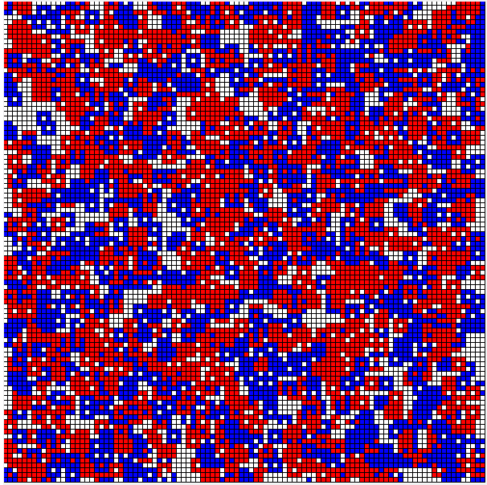

Table des matières
1-Présentation du projet 3
2-Les problèmes rencontrés 3
3-Le code et les fonctionnalités 4
Les Fonctions principales : 4
Les Fonctions : 4

1-Présentation du projet
Notre équipe avait pour but de créer un projet de modélisation mathématique sur le thème des automates cellulaire tourné vers le jeu de la vie, qui est un jeu de simulation ou le but est de faire interagir des cellules entre elle afin de voir comment celle-ci vont réagir et obtenir donc un résultat à travers un graphe.
Nous avons commencé le projet sur SageMath, et nous avons réalisé au tout début une matrice contenant des cellules, le but était de faire tomber les cellules et les faire interagir entre elle, nous finalement changé cella pour passer sur un modèle ou les cellules étaient statique c’est-à-dire qu’il n’y a plus de mouvement de celle-ci, juste un changement d’état de la cellule (changement de couleur et de valeur). Nous avons finalement 2 types de cellules, les rouges et le les bleus qui représente 2 populations différentes qui vont se confronter à travers les différentes itérations du programme.
Cette confrontation représente un combat entre les valeurs de chaque cellule c’est-à-dire qu’une cellule analyse les cellules au tout d’elle, récupère la somme, et elle la confronte avec la cellule de l’autre population qui aura fait la même chose, si celle-ci a une valeur supérieure, la cellule adverse aura la couleur de la cellule gagnante et changera donc de population (celle-ci aura une valeur qui sera mise en paramètre ou aléatoire).
Nous avons décidé d’implémenter des graphiques (un dynamique et un statique), le premier consiste à voir en directe (pendant la simulation) la progression de celle-ci (elle représente le nombre de cellules rouge et le nombre de cellule bleu), la seconde (la statique) consiste à représenter à chaque fin de simulation, avec une nouvelle fenêtre, un graphique un peu plus détaillé représentant le résultat de la simulation, ce graphique peut être téléchargeable et plus facile à analyser.
Pour finir nous avons ajouté les paramètres qui vont nous permettre de varier les simulations afin d’obtenir des résultats différents en fonctions des paramètres mis et pouvoir faire des statistiques
On peut donc faire varier le nombre de cellules rouges ou bleus au départ, le nombre de case de la matrice et aussi le nombre de « combat » que l’on veut simuler (afin de voir qui aura gagner le plus de combat).

2-Les problèmes rencontrés
Le premier problème est que l’on n’arrivait pas à faire déplacer les cellules (dans la première version de notre projet).
Le second problème était que l’affichage n’était pas adapté à SageMath et il était difficile de visualiser les changements de celle-ci et ce n’était pas pratique à regarder.
Nous avons donc décidé de changer plusieurs fonctionnalités qui semblait bien trop difficile pour faire un projet qui nous paraissait complet et faisable.

3-Le code et les fonctionnalités

Les Fonctions principales :
Nous avons 2 fonctions principales, une qui va afficher l’avancer de la matrice avec un graphique dynamique, pour finalement afficher un graphique résumant la simulation
L’autre consiste à simuler avec pleins de paramètre autant de simulations que l’on veut, sans graphique ni interface, le but étant simplement de faire afficher les résultats des simulations et pouvoir étudier ces résultats.

De plus nous avons pleins de fonctions dans notre programme qui font pleins de choses // A CHANGER

Les Fonctions :
Afficher : La fonction prend en paramètre une matrice, celle-ci est choisi par l’utilisateur, il reprend les valeurs de chaque cellules de la matrice pour pourvoir afficher 2 types de population différentes, comme par exemple, si elle est supérieur à 0 elle est rouge, sinon elle est bleu.
Tracer : La fonction tracer nous permet de générer le graphique dynamique en fonction du nombre de cellules rouge et bleu présentent dans la matrice.
Force : La fonction permet d’additionner les voisins et savoir si le chiffre est positif ou négatif (sachant que les cases bleues son négative et les cases rouge positives) pour chaque élément de la cellule
Generer_matrice :
Etape :
Compter :

